五年级数学下册
《小数除法易错计算题》学习汇总

一、除数是整数的小数除法
1.计算方法
①22.4÷4=5.6 ②57.92÷16=3.62 ③25.68÷12=2.14
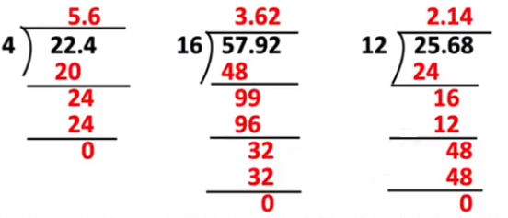
在计算除数是整数的小数除法时，要按照整数除法的方法进行计算。与整数除法不同的是要做到商的小数点要和被除数的小数点对齐。

2.被除数的末尾需要补零
①28÷16=1.75 ②69÷8=8.625 ③72÷15=4.8
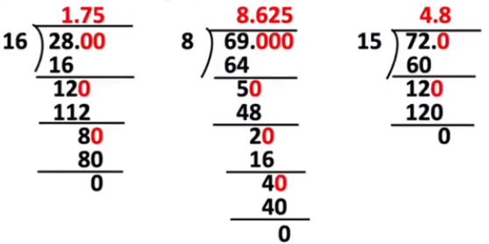
被除数除以除数除到一定的位数仍有余数时,需要在被除数的小数部分的末尾补零继续除。
二、除数是小数的小数除法
1.计算方法
①0.312÷1.3=0.24 ②1.28÷0.4=3.2③7.85÷0.25=31.4
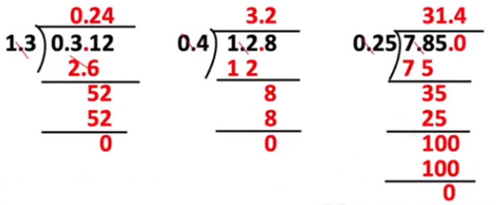
1.先移动除数的小数点，使它变成整数。
2.除数的小数点向右移动几位，被除数的小数点也要向右移动几位(位数不够的，在被除数的末尾用0补足)。
3.再按照除数是整数的除法进行计算。
4.商的小数点要和被除数的小数点对齐。

2.循环小数
①78.5÷11=7.136......(循环节是36)缩写为:7.136
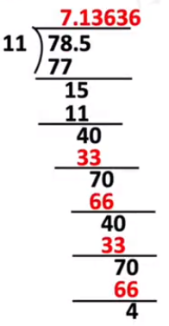
循环小数:
一个小数的小数部分,
连续不断重复出现一个或几个数字，
这样的小数叫循环小数。
循环小数:
一个循环小数的小数部分，
依次重复出现的数字叫做
这个小数的循环节。
①巧用商不变的性质进行计算
0.00…035÷0.00…07
1986个0 1990个0
=35000÷7（小数点同时向右移动1990位）
=5000

②被除数和除数同时扩大到原来的10倍
(3.6÷2.3)÷(2÷0.23)
=(3.6÷2.3)÷(20÷23)
=3.6÷20
=0.18

③巧用除法的性质进行计算
79.2÷6.4÷1.25÷0.25÷0.5
=79.2÷(6.4×1.25×0.25×0.5)
8×4×0.2
=79.2÷【(1.25×8)×(0.25×4)×(0.5×0.2)】
=79.2

④巧用乘法交换律和结合律进行计算
(85×6.2×1.4)÷(3.1×0.17×4)
=85×6.2×1.4÷3.1÷0.17÷4
=(85÷0.17)×(6.2÷3.1)×(1.4÷4)
=350

